**Кикило Никипер (Kikiło Nikiper)**

14 февраля 1787 г – крещение дочери Елены (НИАБ 136-13-894, лист 1, №5/1787-р (ориг)), (РГИА 823-2-18, лист 233, №6/1787-р (коп))

4 июля 1798 г – крещение сына Андрея (НИАБ 136-13-894, лист 36, №31/1798-р (ориг)), (РГИА 823-2-18, лист 264об, №31/1798-р (коп))

4 августа 1815 г – отпевание, умер в возрасте 80 лет (родился около 1735 г) (НИАБ 136-13-919, лист 29об, №22/1815-у (ориг))

**НИАБ 136-13-894:** Лист 1. **Метрическая запись №5/1787-р (ориг).**

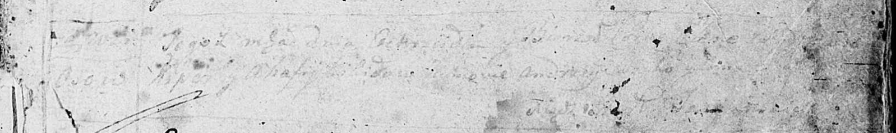

Дедиловичская Покровская церковь. [14 февраля] 1787 года. Метрическая запись о крещении.

Kikiłowna [Elena] – дочь родителей с деревни Осово.

Kikiło [Nikiper] – отец.

Kikiłowa Ahafia– мать.

Suszko Andrzej – кум.

[Skakunicha Anna] – кума.

Jazgunowicz Antoniusz– ксёндз.

**РГИА 823-2-18:** Лист 233. **Метрическая запись №6/1787-р (коп).**

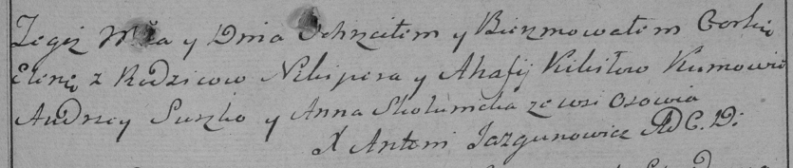

Дедиловичская Покровская церковь. 14 февраля 1787 года. Метрическая запись о крещении.

Kikiłowna Elena – дочь родителей с деревни Осово.

Kikiło Nikiper – отец.

Kikiłowa Ahafija – мать.

Suszko Andrzey– кум.

Skakunicha Anna- кума.

Jazgunowicz Antoni– ксёндз.

**НИАБ 136-13-894:** Лист 36. **Метрическая запись №31/1798-р (ориг).**

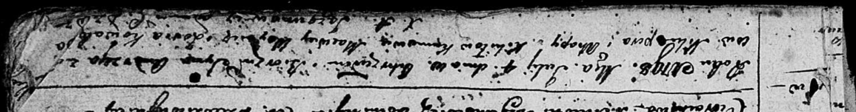

Дедиловичская Покровская церковь. 4 июля 1798 года. Метрическая запись о крещении.

Kikiło Andrzey – сын [родителей с деревни Осово].

Kikiło Nikiper – отец.

Kikiłowa Ahapa – мать.

Woynicz Macwiey - кум.

Kowalowa Zosia - кума.

Jazgunowicz Antoni – ксёндз.

**РГИА 823-2-18:** Лист 264об. **Метрическая запись №31/1798-р (коп).**

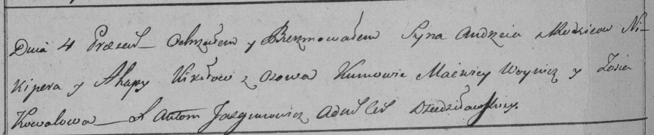

Дедиловичская Покровская церковь. 4 июля 1798 года. Метрическая запись о крещении.

Kikiło Andrzey – сын родителей с деревни Осово.

Kikiło Nikiper – отец.

Kikiłowa Ahapa – мать.

Woynicz Macwiey – кум.

Kowalowa Zosia – кума.

Jazgunowicz Antoni – ксёндз.

**НИАБ 136-13-919:** Лист 29об. **Метрическая запись №22/1815-у (ориг).**

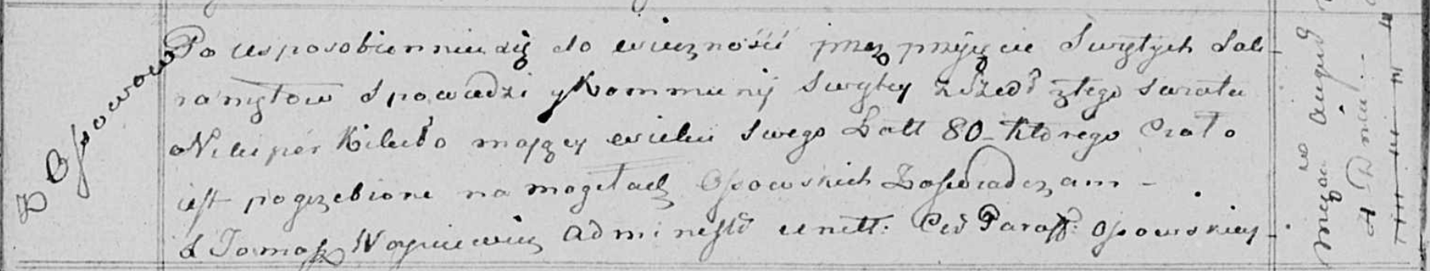

Осовская униатская церковь. 4 августа 1815 года. Метрическая запись об отпевании.

Kikiło Nikiper – умерший, 80 лет, с деревни Осово, похоронен на кладбище деревни Осово.

Woyniewicz Tomasz – ксёндз.